华南农业大学自学考试实践课程和毕业论文社会考生报名报考指引

一、登录方式
- 在微信公众号中搜索“华南农大继教”，点击公众号下方“自考专区”--“社会考生”。
- 进入登录页后，输入本人手机号，点击“获取验证码”，并填写收到的短信验证码。
- 确认手机号和验证码无误后，点击“立即登录”进入系统，即可开始报名。
具体操作如下图：
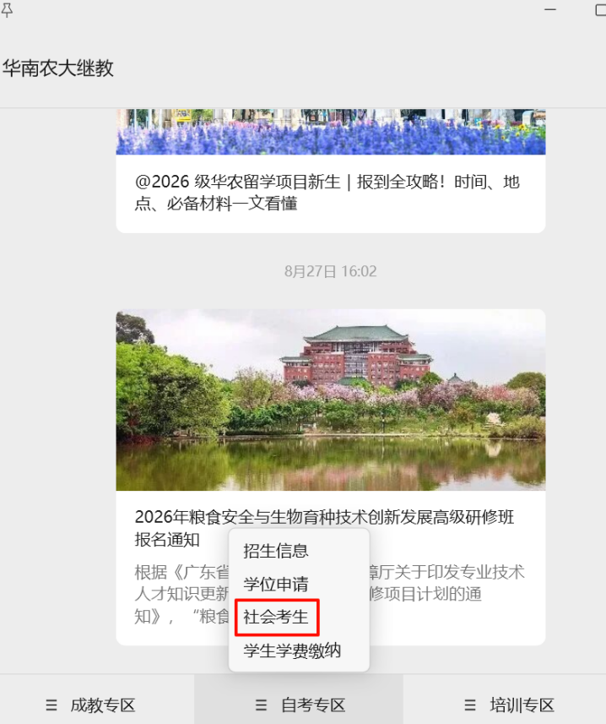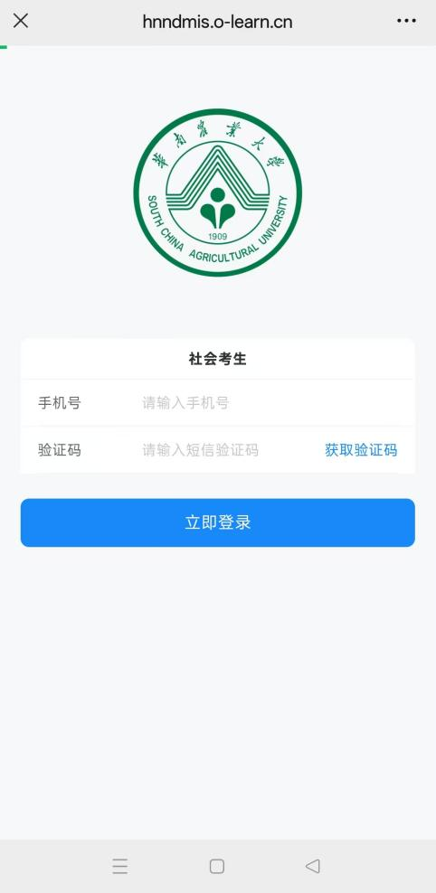

二、报名报考

（一）填写个人资料
请考生提前做好各项资料的准备
- 按页面要求填写姓名、证件类型、身份证号、性别、准考证号、邮箱、QQ号、层次、专业和毕业预测结果。毕业预测结果必须为报名前一周内登录“广东省自学考试管理系统—毕业预测—预测结果”查询的最新结果；此前已进行过预测的，也需重新查询。
- 分别上传身份证正面、身份证反面、准考证号图片（显示正确准考证号的任意截图或照片均可）、笔试成绩单截图和毕业预测结果截图（必须为报名前一周内登录“广东省自学考试管理系统—毕业预测—预测结果”查询的最新结果截图）。文件格式为png、jpg、jpeg，单个图片不超过20M。
- 检查必填项和上传材料后，点击“保存并下一步”。
具体操作如下图：
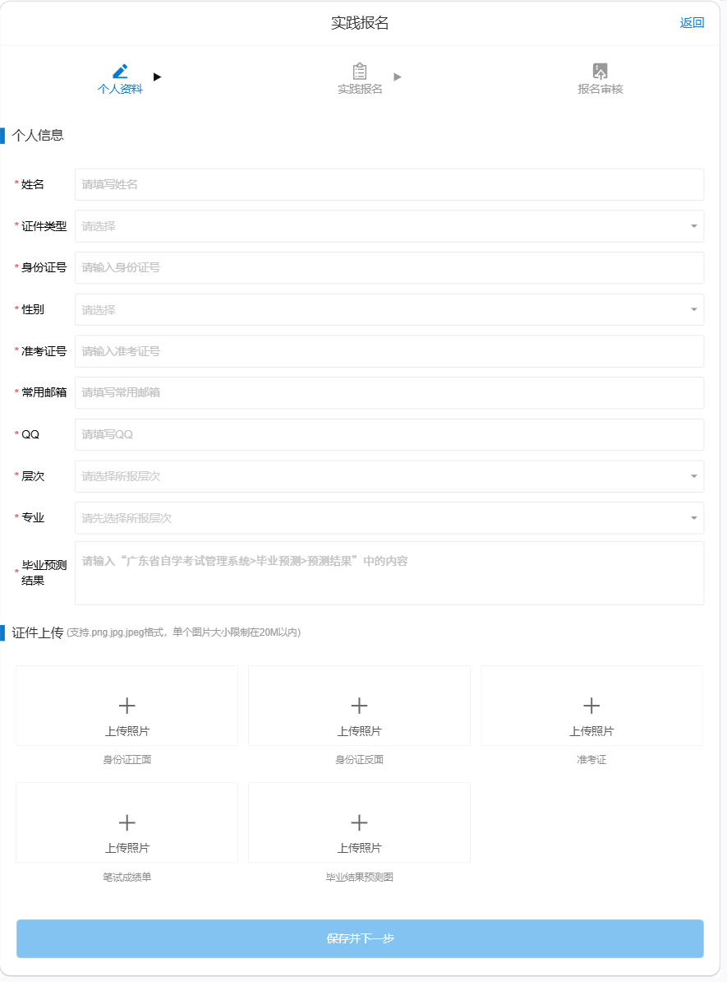

（二）选择实践报名课程
1.进入“实践报名”环节，查看当前年月、可报名课程和剩余名额。同批次每位考生限报两门（含）以下课程。
2.在需要报名的课程中勾选考试费、培训费等项目；按实际情况选择【是否申请学位】。如后续有申请学位的计划，建议选择“是”。注意：此项仅作为毕业论文撰写过程的参考，不涉及具体学位申请的工作；学位申请相关通知请自行留意华南农业大学继续教育学院官方网站。
3.确认课程和费用项目后，点击“提交报名信息”。
具体操作如下图：
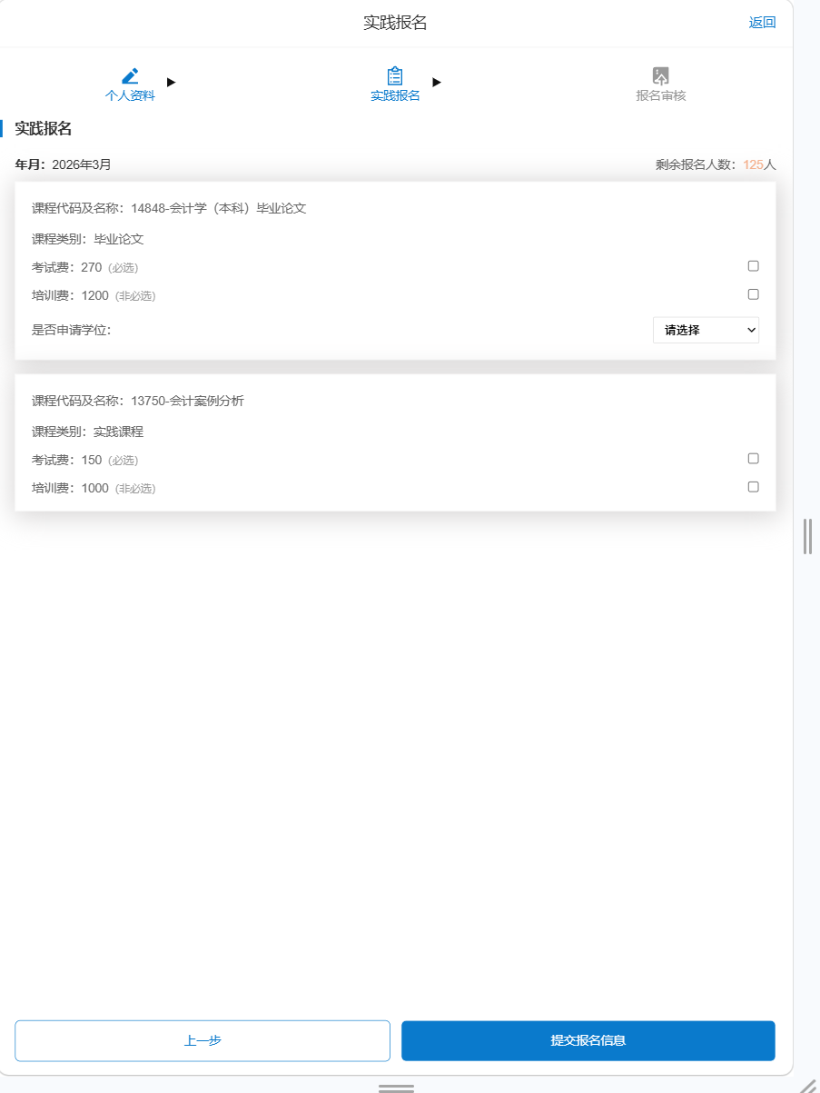

（三）确认提交报名
- 系统弹出本次报名课程数量提示后，再次核对所选课程。
- 确认无误后点击“确认”；如需修改，点击“取消”返回报名页面重新填写信息。
具体操作如下图：
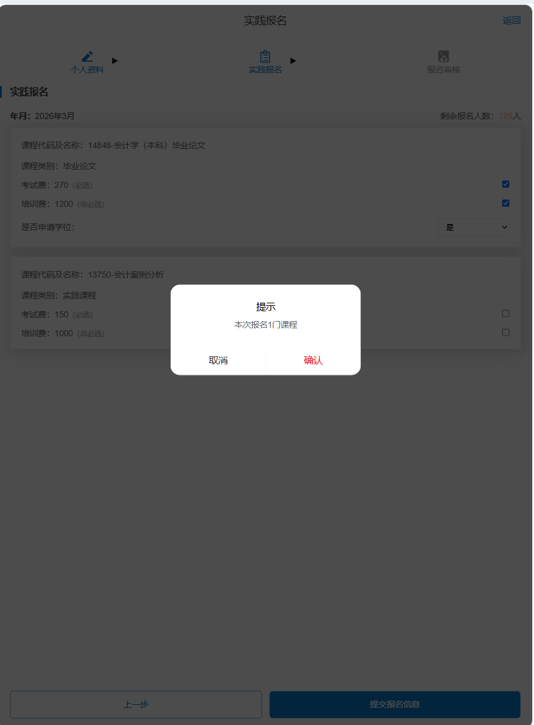

（四）查看报名审核状态
- 提交后进入“报名审核”页面，查看学校审核状态。
- 审核期间如需调整资料，可点击页面下方“修改信息”返回修改；审核通过后按系统后续提示操作。
具体操作如下图：
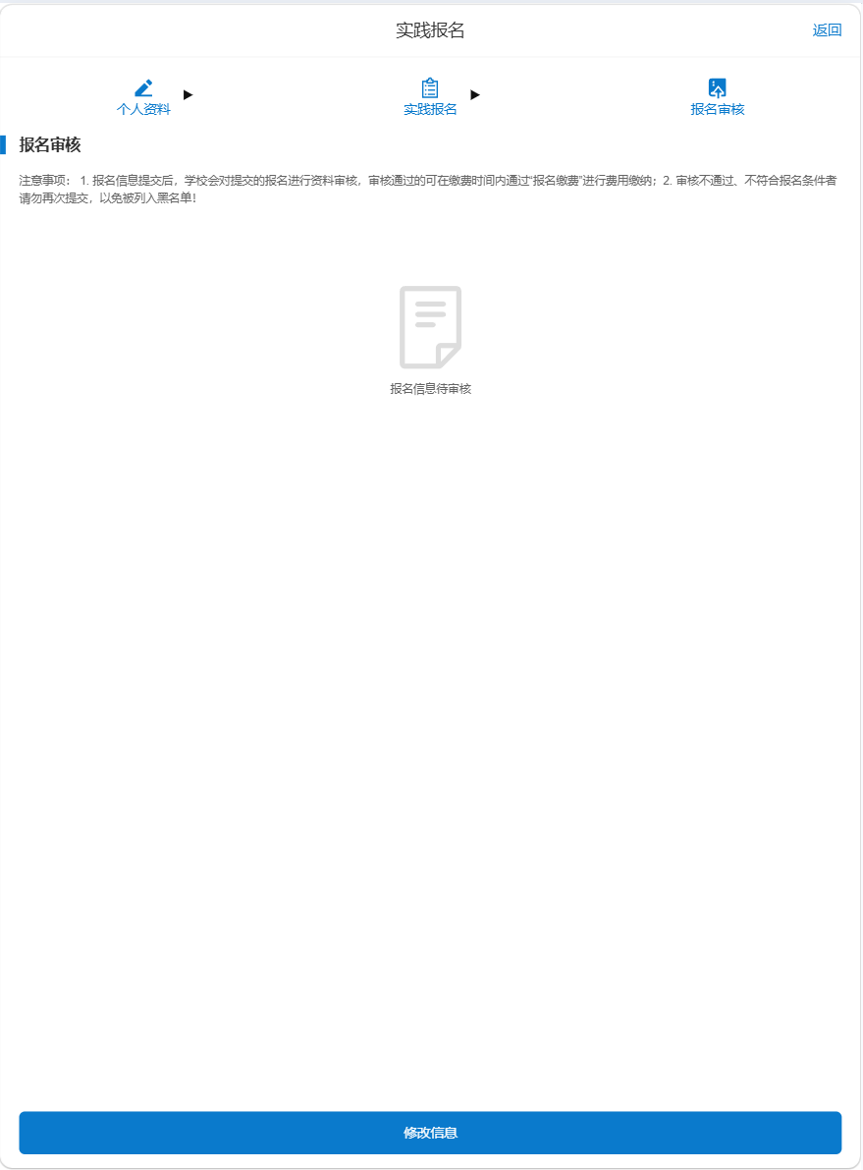
如报名审核已通过，后续登录平台的方式请参考第一步的【登录方式】进行。

（五）费用缴纳

1．审核通过后可查看缴费项目
（1）进入“费用缴纳”，核对本人信息、费用类别、缴费项目、缴费时间和支付状态。
（2）未支付项目按页面提示选择对应的科目，分别完成缴费；已支付项目可查看支付状态。
（3）需要开具发票时，点击对应项目右侧“申请开票”。
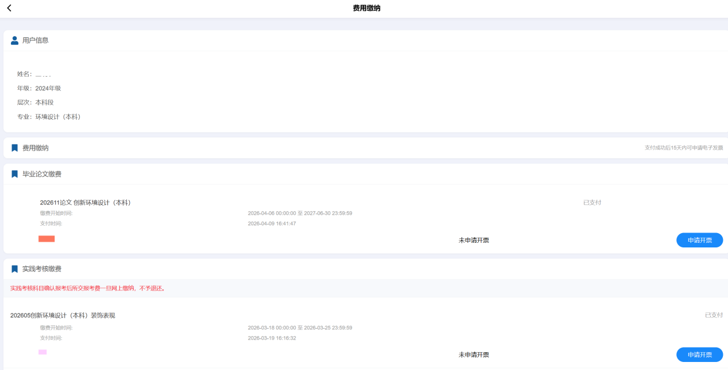

2．提交开票申请
（1）在开票页面填写姓名、身份证号、手机号、邮箱和开票金额等必填信息。
（2）检查收票联系方式和金额后，点击“提交开票申请”。
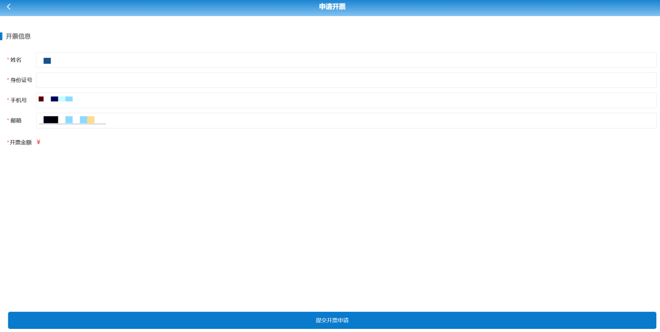

（六）通知公告

特别提醒：通过审核并完成缴费的考生，请自行登录系统并密切关注“通知公告”，后续所有安排均通过“通知公告”发布，不再另行通知。如因个人原因错过信息，相关责任由考生本人承担。登录平台的方式请参考第一步的【登录方式】进行。
- 微信公众号“华南农大继教”，点击公众号下方“自考专区”-“社会考生”，进入登录页面（登录方式请参考第一步的【登录方式】）登录系统，进入学生中心后点击“通知公告”。
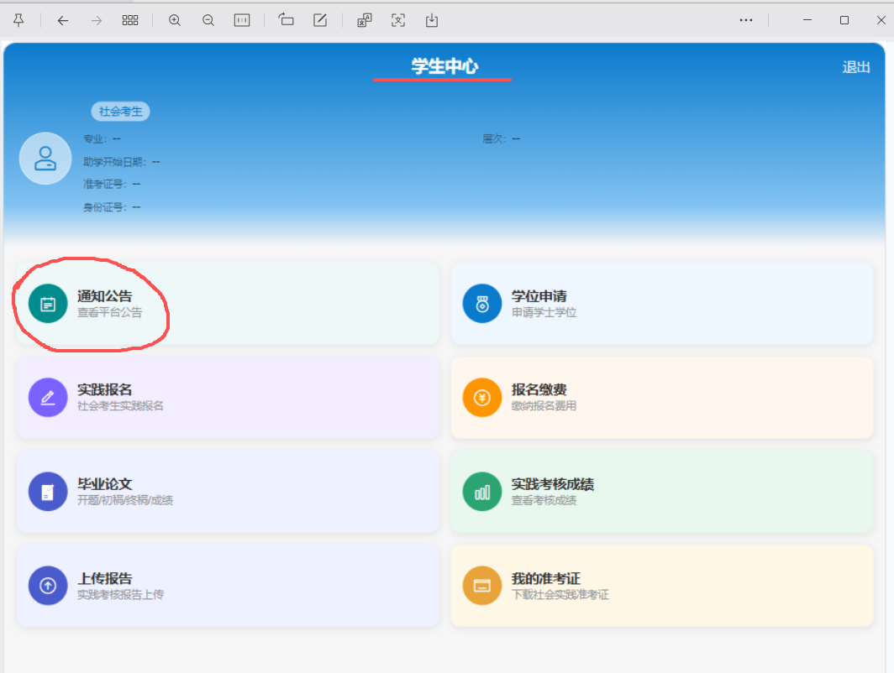
- 在公告列表中查看学院发布的通知；如页面显示暂无公告，请定期返回查看。


